
LIGA MATEMATYCZNA
PAŹDZIERNIK 2017
KLASA iv


Zadanie 1
Kasia ma 18 zdjęć piosenkarzy, a Zosia 22. Maciek ma 2 razy więcej zdjęć niż Kasia i Zosia razem. Ola ma 3 razy więcej zdjęć niż Maciek, Kasia i Zosia razem. Ile zdjęć ma Ola?


Zadanie 2
W hurtowni było 1026 ton mąki. Mąkę z hurtowni do sklepów rozwoziły 3 samochody. Pierwszy dziennie mógł przewieźć 15 ton, drugi 18 ton, a trzeci 21 ton. W ciągu ilu dni samochody rozwiozły mąki do sklepów pracując równocześnie?

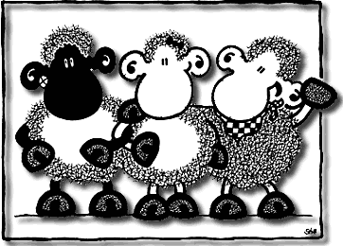
Zadanie 3
Hodowca owiec, postanowił zmniejszyć swoje stado .We wtorek sprzedał połowę wszystkich owiec w czwartek sprzedał połowę stada, które mu pozostało, a w sobotę 3 owce się zgubiły. W gospodarstwie zostały 124 owce. Ile owiec miał hodowca zanim zaczął je sprzedawać?

Zadanie 4
Marcin wypisał kolejne liczby naturalne zaczynając od 3 tak długo, aż napisał 35 cyfr. Jaka była największa liczba napisana przez Marcin.


Zadanie 5
Oblicz

P O W O D Z E N I A !

Termin oddania: do 31 PAŹDZIERNIKA 2017 r.

